2015年10月高等教育自学考试全国统一命题考试
计算机网络原理 试卷
(课程代码04741)
本试卷共4页，满分100分。考试时间150分钟。
第一部分 选择题
一、单项选择题(本大题共24小题，每小题1分，共24分)
1．局域网LAN一般采用的传输方式为（C）
A．“高速”方式 B．“无线传输”方式
C．“广播”方式 D．“存储-转发”方式
2．首次使用分组交换方式的网络是（A）
A．ARPANET B．SNA网 C．无线局域网 D．DNA网
3．采用广播信道通信子网的基本拓扑中不包括（D）
A．树形 B．总线形 C．环形 D．网状形
4．下列关于星形拓扑特点的描述中错误的是(B)
A．故障诊断和隔离容易 B．通常采用分布式通信控制策略
C．控制简单且方便服务 D．中央节点负担较重，形成瓶颈
5．因特网的标准都具有的一个编号是（C）
A．ITU编号 B．EIA编号 C．RFC编号 D．ISO编号
6．OSl参考模型包括的三级抽象中不含有（A）
A．实现描述 B．体系结构 C．服务定义 D．协议规范
7．将协议数据单元称为“分组”的是（C）
A．应用层 B．传输层 C．网络层 D．物理层
8．下列关于无连接通信服务特点的描述中错误的是（D）
A．分组要携带目的节点地址 B．数据分组可能丢失
C．传输过程中不需建立连接 D．收发数据顺序不变
9．TCP／IP是一组协议的代名词，一般来说IP提供（B）
A．应用层服务 B．网络层服务 C．传输层服务 D．物理层服务
10．若采用HDLC规程发送的数据为10111110101111100，则接收的实际数据应为（A）
A．101111110111110 B．1011111010111110
C 101111101011111 D.1011111011111100
11．局域网IEEE802标准中采用的帧同步方法是（C）
A．字节计数法 B．比特填充的首尾标志法
C．违法编码法 D．字符填充的首尾定界符法
12．在物理信道传输数据时产生差错的主要原因是（D）
A．未能实现帧的同步 B．未做差错校验
C．差错控制方法不当 D．冲击噪声
13．文件传输协议FTP使用的默认端口号是（A）
A 21 B. 23 C. 25 D．80
14．在CRC编码中，代码10110011对应的多项式是（B）
A．X⁷+X⁵+X⁴+X²+X B．X⁷+X⁵+X⁴+X+1
C．X⁷+X⁵+X⁴+X²+1 D．X⁷+X⁵+X⁴+X⁰+1
15．若用HDLC帧传送10个汉字，则该帧的总长度为（D）
A．20字节 B．22字节 C．24字节 D．26字节
16．下列网络互连设备中，可在不同或相同的局域网之间存储和转发帧的是（B）
A，转发器 B．网桥 C．路由器 D. 网关
17．对于采用四种相移的正交相移键控QPSK调制方法，2400波特线路的数据传输率为（B）
A．1200bps B．4800bps C．7200bps D．9600bps
18．下列域名中不属于通用顶级域名的是（C）
A．net B．com C．int D．edu
19．下列关于域名系统DNS的表述中错误的是（A）
A．DNS是一个集中式数据库系统 B．域名的各分量之间用小数点分隔
C．Internet域名由DNS统一管理 D．域名中的英文字母不区分大小写
20．超文本传输协议HTTP标识被操作资源的方法是采用（B）
A．IP地址 B．URL C．MAC地址 D．域名
21．IEEE802参考模型的LLC子层提供的虚电路服务属于（D）
A．无确认无连接服务 B．无确认面向连接服务
C．有确认无连接服务 D．有确认面向连接服务
22．IEEE802．3MAC帧的起始定界符SFD字段的比特模式为（C）
A．01111110 B．10101010 C．10101011 D．11111111
23．下列关于异步传输模式ATM的表述中错误的是（A）
A．ATM信元中信息段长度固定为53字节
B．ATM网络在信元交换前需建立虚拟连接
C．ATM网络不参与任何数据链路层的功能
D．ATM物理链路逻辑上分虚路径和虚通道
24．基于TCP／IP协议簇的网络管理标准协议是（B）
A．CMIS B．SNMP C．CMIP D．SMTP

第二部分 非选择题
二、填空题(本大题共15小题，每小题1分，共15分) 请在答题卡上作答。
25．计算机网络由资源子网和通信子网构成，其中资源子网负责_____信息处理____。
26．因特网体系结构局lAB中最著名的“因特网工程特别任务组”的英文缩写是___IETF___。
27．我国将二级域名划分为类别域名和____行政区_____域名两大类。
28．因特网上的域名服务器有授权域名服务器、根域名服务器和____本地_____域名服务器三种类型。
29．数字签名时报文的发送方从报文中生成的128位散列值被称为____报文摘要_____。
30．虚拟专用网一般指的是构建在Internet上能够_____自我管理____的专用网络。
31．Fast IP技术的基本思想是设法在数据交换过程中避开___第三层路由器______。
32．在帧中继的帧格式中采用___0bit插入______实现数据的透明传输。
33．X．25分组层的主要功能是向主机提供多信道的____虚电路_____服务。
34．无线应用协议WAP采用的通信协议是____无线数据报（WDP）_____协议。
35．千兆以太网为确保最小帧长为64字节并维持200米的网络直径，采用了___载波扩展____和数据包分组技术。
36．OSI七层模型中的传输层为应用进程提供____端到端_____的通信服务。
37．数据链路控制协议分为异步和同步协议，其中同步协议以_____帧____为传输单位。
38．对于流量控制功能，在传输层控制的是____从源到最终目的地_____之间端对端的流量。
39．采用分组存储转发和__路由选择__机制是点对点式网络与广播式网络的重要区别之一。

三、简答题(本大题共4小题，每小题5分，共20分) 请在答题卡上作答。
40．简述无连接服务的特点。
41．简述透明网桥的操作过程。(以透明网桥在端口X上接收一帧为例进行表述)
42．简述TCP在慢启动阶段确定拥塞窗口大小的方法。
43．简述物理信道的突发噪声导致帧被“淹没”时所采取的措施。
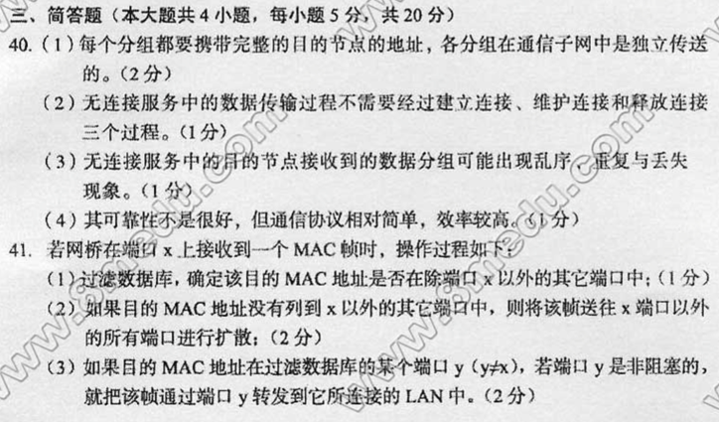
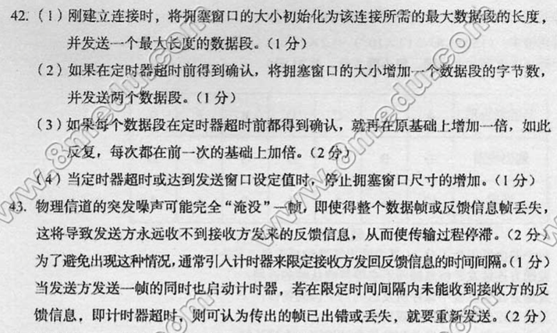
四、计算题(本大题共4小题，每小题5分。共20分) 请在答题卡上作答。
44．已知在某信道上连续传送600KByte的数据所需时间为256秒，该信道码元速率为2400Baud，计算每个码元所需的调制电平数。(要求写出计算过程)
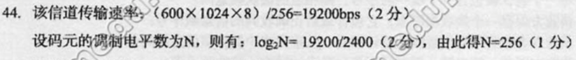

45．某网络上传输模拟信号时采用PCM编码，若在该网络信道上传送8000Hz以下频率的声音信号，每个样本采用256级量化，计算该信道的最小数据传输率。(要求写出计算过程)
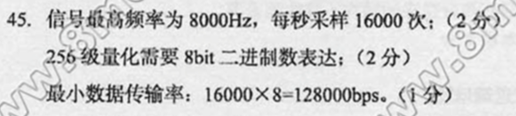

46. 已知网络中通信的两个主机之间采用CRC校验方法，若发送的二进制数据为11011011、生成多项式为x⁴+x+1，试计算CRC码的二进制数字序列，该方法最多可检测出多少比特的突发错误?(要求写出计算过程)
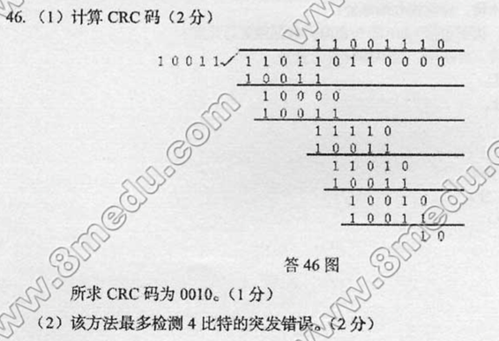

47．以太网中的A、B主机通过1000m长的链路直接相连，若网络最小帧长度为1500Byte、信号传播速率为2×10⁸m／s，在不考虑处理延迟情况下计算该网络的数据传输速率。(要求写出计算过程)
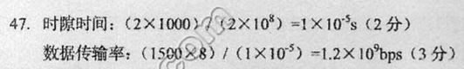
五、应用题(本大题共3小题，每小题7分。共21分)请在答题卡上作答。
48．某通信子网如图所示，使用距离矢量路由算法。假设到达路由器c的路由器B、D、G的矢量分别为(7，0，8，10，5，6，3)、(12，9，5，0，7，4，8)和(11，3，9，11，2，6，0)；C到B、D、G的延迟分别为5、2、3，试在题48表所示的C的新路由表中注明使用的输出线路及从C出发到达各路由器的延迟。请将题48表、图绘制在答题卡上作答。
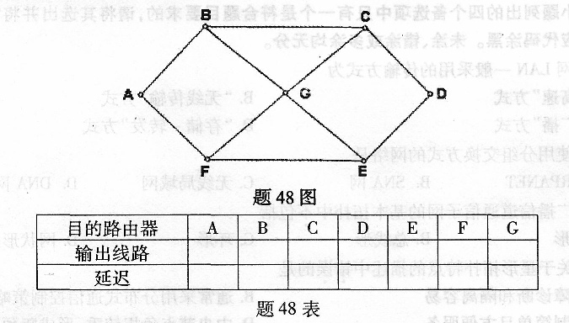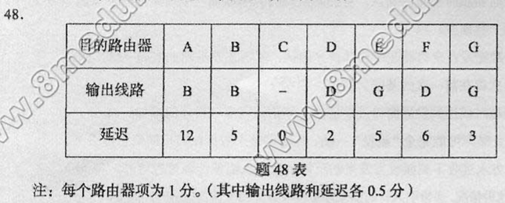

49．试写出顺序接收管道协议的实现过程。
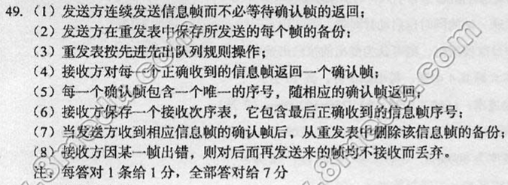

50．已知UDP的段结构如题50图所示，试写出其中各字段的长度及其含义并给出协议DNS、SNMP、QICQ和TFTP所使用的UDP端口号。
